科技成果登记填写说明

1. **成果信息录入**

国家科技成果登录系统-选择完成单位（山东科技大学）-数据处理-增加-开始各个模块的信息录入。

**二、成果概况和成果立项、评价情况两个模块**

1、成果登记号不填

2、高新技术产业没有合适的可不选

3、成果立项编号、评价报告编号可不填写

资金若是0，也得填写0。

其他内容无论是否显示必填项，都要填写，不可空项。

**三、知识产权情况、成果转移转化情况、成果转化需求**

要求如实填写，如确实没有可不填写

**四、**成果完成单位情况、成果完成人员名单、评价委员会名单、评价证书内容要求填写详细完整

1、主要研制人员名单必须 填写完整，尤其是对成果创造性贡献必须填写，不能简单写主持人、负责人，要写具体贡献。

2、评价证书内容模块中的证书号可不填写，评价日期跟验收报告保持一致填写即可；没有相关评价的，就在鉴定意见里填写“结题通过”

3、除“纵向结题项目”和“获奖项目”在评价意见填写通过结论或获奖信息外，其他项目不得有空项，必须全部填写。

**五、提交证明材料**

纵向的：**计划书或任务书及其对应的结题或验收报告**

**（盖章版），缺一不可**

**命名格式：成果名称-计划书（任务书），成果名称-结题报告（验收报告）。**

其他的：**结题、验收报告或者评价报告、鉴定报告**

**六、模板：**

**请严格按照模板给出的范式填写，不得漏项填写，若因填写不规范等原因导致登记不成功，后果自负。**

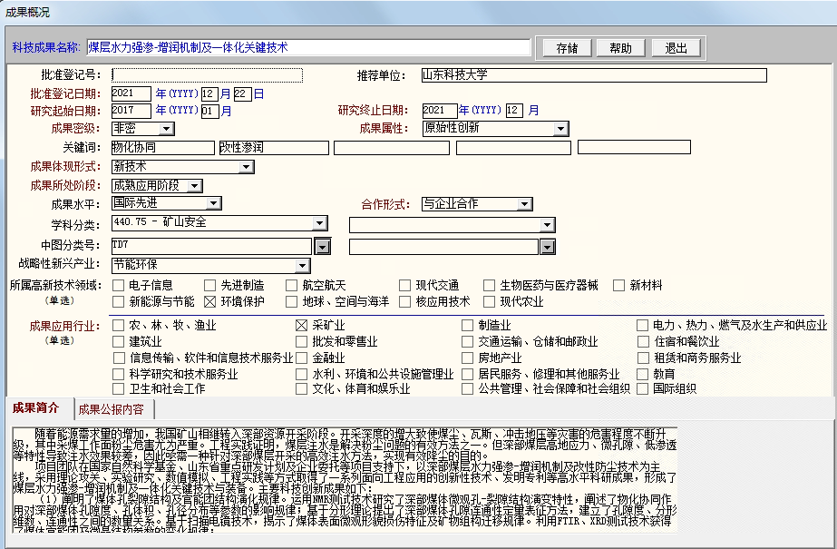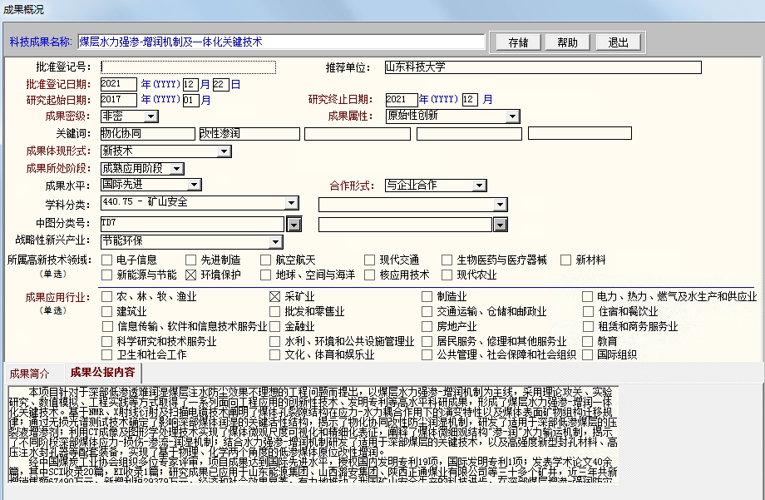

**2、成果立项、评价情况**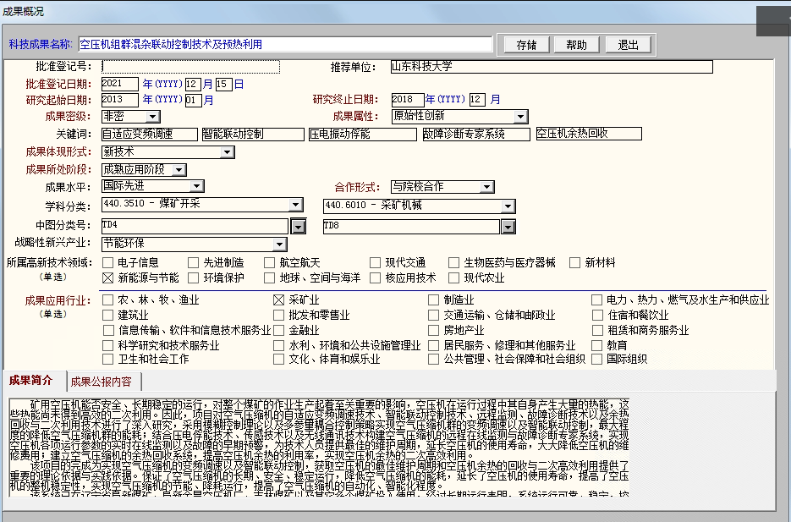

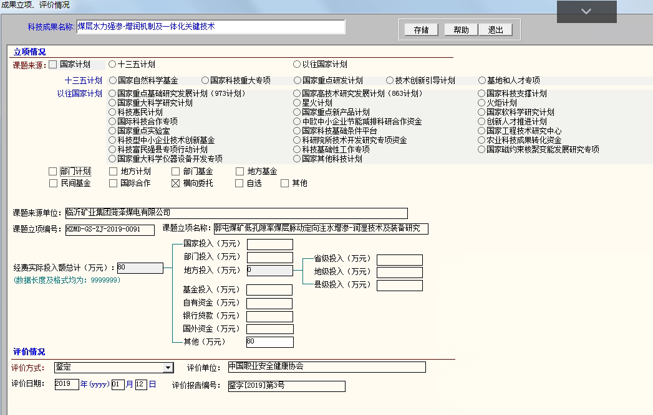

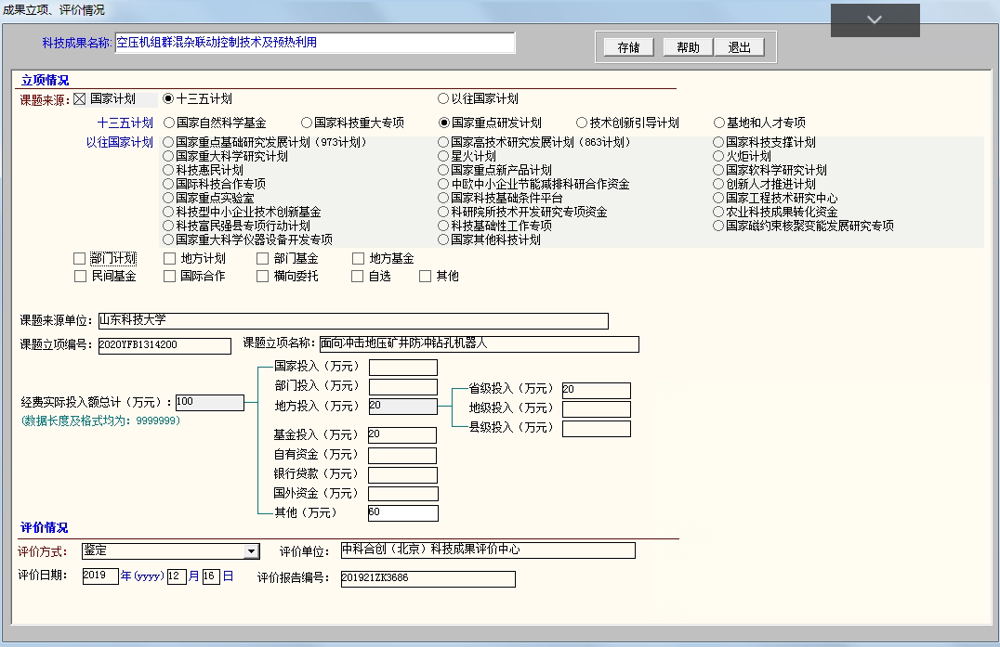

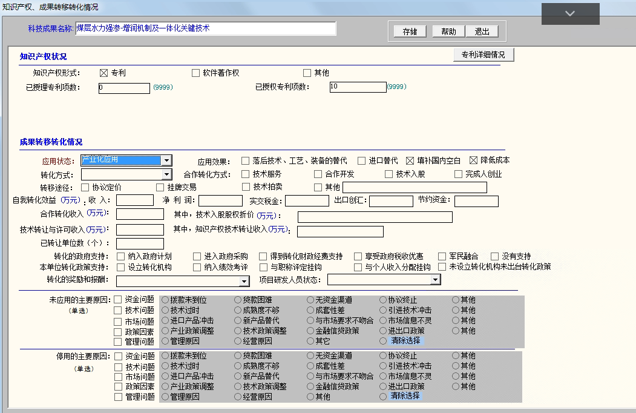

**第一完成单位情况（学校信息按给出模板填写）**

